Муниципальное бюджетное общеобразовательное
учреждение гимназия г. Зернограда

План работы школьного методического объединения учителей гуманитарного цикла предметов
на 2026-2027 учебный год.

Руководитель ШМО: Аврята Е.И.



План работы школьного методического объединения учителей гуманитарного цикла на 2026-2027 учебный год
Методическая тема:
«Повышение эффективности образовательной деятельности через применение современных подходов и непрерывное совершенствование профессионального уровня и педагогического мастерства учителя».

Цель работы методического объединения по данной
Создание условий непрерывного совершенствования профессионального уровня и педагогического мастерства учителя для повышения эффективности и качества
образовательного процесса через применение современных подходов к организации образовательной деятельности»
Реализация данной цели осуществлялась через решение следующих задач:
1. Продолжение изучения новых педагогических технологий и приемов, возможности
использования их или отдельных элементов в преподавании.
- Совершенствование системы работы со слабоуспевающими детьми.
- Совершенствование педагогического мастерства и повышение квалификации учителей школьного методического объединения.
- Обобщение и внедрение передового опыта использования ИКТ в образовательном процессе. Продолжить работу по совершенствованию педагогического мастерства учителей, их профессионального уровня.
- Совершенствовать организационно-методические условия обучения для школьников с ОВЗ, обеспечить методическую поддержку учителей, работающих с детьми ОВЗ.
- Развивать методические компетенции учителя и умение применять их в процессе обучения
- Продолжить начатую работу с одарѐнными детьми, всесторонне использовать научно исследовательскую, проектную, творческую работу в разных возрастных группах
школьников, с принятием участия в олимпиадах и конкурсах различных уровней
- Использовать на уроках инновационные технологии.
- Изучение передового опыта учителей школы.
- Повысить уровень подготовки учащихся к ОГЭ, а также ВПР по предметам через внедрение современных образовательных технологий (проектной, исследовательской, ИКТ).
- Повышение профессионального мастерства педагогов через самообразование, участие в творческих мастерских, использование современных информационных технологий.
- Совершенствование материально-технической базы преподавания предметов в соответствии с требованиями к оснащению образовательного процесса ФГОС ООО и ФГОС СОО.

Направления деятельности ШМО

Учебно-методическая деятельность:
-Работа над темами самообразования
-Участие в работе семинаров, круглых столов, заседаний ШМО, РМО.
-Разработка и утверждение материалов для проведения творческих конкурсов
-Анализ результатов олимпиад, экзаменов.
-Рассмотрение содержания рабочих программ по предметам.
-Обобщение передового опыта учителей.
-Организация взаимодействия педагогов ОУ города с целью обмена опытом в области образования.
-Поиск наиболее эффективных форм и методов преподавания для оптимизации образовательного процесса.
-Обеспечение профессионального роста педагогов.
-Сосредоточение основных усилий на создании условий для обеспечения повышения качества образования.

Организационная деятельность:
-Корректировка банка данных ШМО учителей гуманитарного цикла.
-Анализ и отчет о работе ШМО.
-Составление плана работы на текущий учебный год.

Организационно-массовая деятельность:
-Индивидуальная работа с одаренными детьми.
  - Индивидуальная работа с отстающими и слабоуспевающими детьми.
-Организация и проведение школьной олимпиады по предметам гуманитарного цикла.
-Участие в муниципальном этапе Всероссийских предметных олимпиадах.

Научно-исследовательская деятельность:
-Работа с учащимися над темами исследовательских работ и научно-практических проектов.

Консультационная деятельность:
-Организация консультационной работы для учителей-предметников по вопросам методической работы.
  - организация консультационной работы для обучающихся в участии в олимпиадах, решения ВПР, сдачи ОГЭ.

Формы методической работы:
    - открытые уроки и внеклассные мероприятия;
    - творческие группы;
    - круглые столы, семинары, педагогические мастерские, мастер-классы, презентация опыта;
    - индивидуальные консультации с учителями-предметниками;
    - целевые и взаимные посещения уроков с последующим обсуждением их результатов.

Ожидаемые результаты работы:
  - рост качества знаний учащихся;
  - повышение познавательного интереса обучающихся к предметам гуманитарного цикла;
  - овладение учителями МО системой преподавания предметов в соответствии с новыми ФГОС;
  - создание в процессе обучения условий для формирования у учащихся ключевых компетентностей, УУД.

Заседание №1.
Тема «Планирование и организация методической работы учителей гуманитарного и естественно – математического цикла на 2026 - 2027 учебный год».

срок | Содержание работы
август | - Анализ работы ШМО за 2025-2026 учебный год.  - Планирование работы ШМО на 2026-2027 учебный год. Экспертиза и утверждение плана работы ШМО.  - Экспертиза рабочих программ и календарных графиков прохождения материала.  - Составление плана повышения квалификации членов ШМО.  - Организация самообразовательной работы педагогических кадров над методическими темами и педагогическими проблемами в 2026-2027 учебном году.  - Экспертиза Кимов для проведения входной и стартовой диагностики

Заседание №2
Тема « Современные подходы к организации образовательного процесса в условиях реализации обновленных ФГОС»

срок | Содержание работы
октябрь | 1.Анализ результатов входной и стартовой диагностики 2.Рассмотрение текстов заданий для проведения внутришкольных олимпиад.  3. Выявление одаренных детей по предметам и составление программы работы с ними.  4. Выступление по теме: «Оценивание образовательных результатов обучающихся по ФОП»

Заседание №3
Тема «Формирование мотивации учащихся к обучению».

срок | Содержание работы
декабрь | Мониторинг качества знаний по предметам 2026 - 2027 учебного года.  - Работа ШМО по подготовке к ОГЭ по предметам .  - Анализ итогов проведения олимпиад среди школьников 5-9 классов. Подготовка к участию в районном туре олимпиад.  - Работа учителей – предметников со слабоуспевающими детьми.  - Совершенствование системы повторения учебного материала с целью подготовки учащихся 9 класса к сдаче ОГЭ .
Заседание №4
Тема «Формирование функциональной грамотности на уроках»

срок | Содержание работы
февраль | - Анализ итогов I полугодия 2026– 2027 учебного года.  - Совершенствование качества преподавания предметов гуманитарного цикла.  - Анализ проведения административных контрольных работ по предметам гуманитарного цикла.  - Анализ проведения предметной недели гуманитарного цикла.  - Подготовка к ОГЭ учащихся 9 классов в 2026 – 2027 учебном году.  - Анализ ведения тетрадей по предметам гуманитарного цикла.
Заседание №5
Тема «Результаты деятельности педагогического коллектива ШМО учителей истории и
географии по совершенствованию образовательного процесса в 2026-2027 учебном году».
срок | Содержание работы
май | - Подведение итогов.  - Анализ работы ШМО за 2026 – 2027 год.  - Задачи и приоритеты работы ШМО на 2027-2028 учебный год. 4.Подготовка выпускников к проведению ОГЭ.  - Рассмотрение «Федерального перечня учебников» на 2027-2028 учебный год  - Круглый стол по теме: « Оценка результатов труда учителя за истекший год».

Банк данных о членах ШМО гуманитарного цикла.

№ | Ф.И.О. | Специальность по диплому | Стаж (общий, педагогичес-кий) | Категория | Награды. Звания.
1 | Аврята Елена Ивановна (руководитель методического объединения)  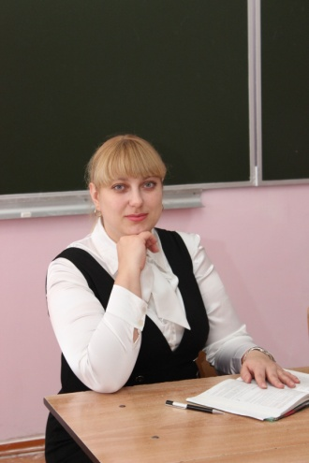 | Учитель русского языка и литературы | Общий – 23,6  Педагогический – 22,6 | Высшая | -
2 | Постригань Ольга Владимировна  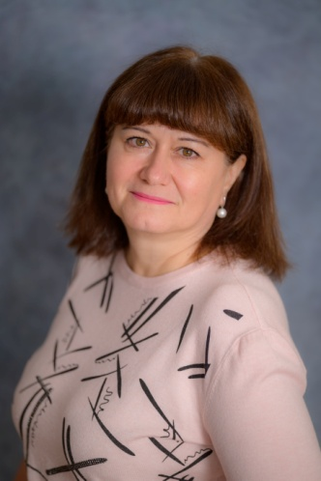 | Учитель русского языка и литературы | Общий –34  Педагогический - 34 | Высшая | Почетная грамота РФ
3 | Дремова Марина Ивановна  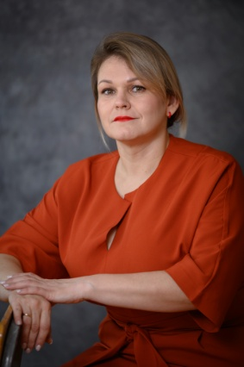 | Учитель русского языка и литературы | Общий –24  Педагогический – 23,3 | Высшая | -
4 | Степовая Ольга Юрьевна  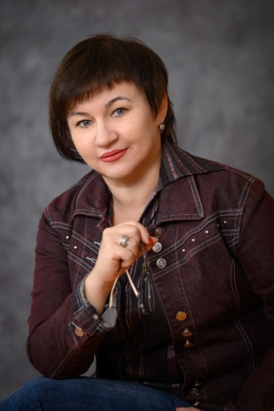 | Учитель русского языка | Общий – 32,2  Педагогический – 29,9 | Высшая
5 | Посохова Елена Александровна  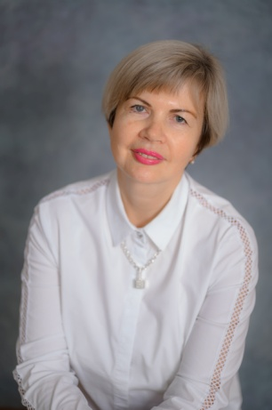 | Учитель истории и обществознания | Общий -35 лет  Педагогический – 35 | Высшая | Почетная грамота Главы Зерноградского района (2014 г., 2016 г.)  Присвоено звание “Почетный работник сферы образования РФ” приказ Министерства просвещения РФ от 18 марта 2025 года.
6 | Лебедева Анастасия Андреевна  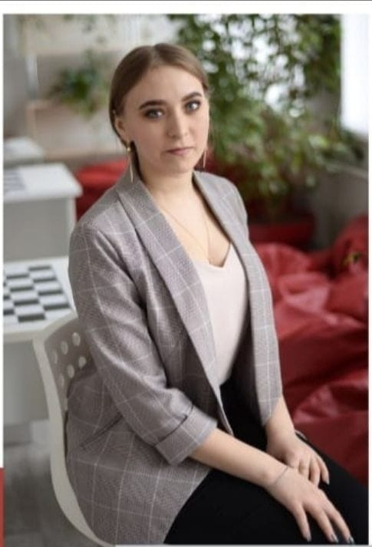 | Учитель истории и обществознания | Общий- 5 лет,  Педагогический – 5 лет | 1 категория
7. | Классен Марина Викторовна  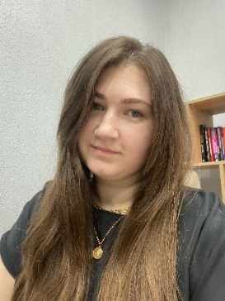 | Учитель обществознания | Общий – 10  Педагогический – 3 | соответствие
8. | Семиреченко Софья Андреевна  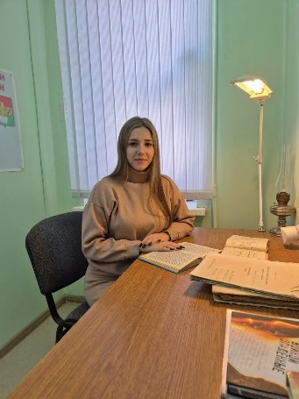 | Учитель истории | - | соответствие

Методические проблемы, над которыми работают учителя ШМО гуманитарного цикла.

ФИО учителя | Методическая проблема | Виды работ над реализацией темы
Постригань Ольга Владимировна | Формирование коммуникативных компетенций на уроках русского языка и литературы | Урочная и внеурочная деятельность
Аврята Елена  Ивановна | Игровые технологии на уроках русского языка как средство развития познавательной активности, творческих способностей у школьников | Урочная и внеурочная деятельность
Дрёмова Марина  Ивановна | Использование современных образовательных технологий в процессе обучения предмету | Урочная и внеурочная деятельность
Степовая Ольга Юрьевна | Формирование мотивации к изучению русского языка и литературы на уроках и во внеурочной деятельности. | Урочная и внеурочная деятельность
Посохова Елена Александровна | Формирование успешных жизненных стратегий у обучающихся на уроках истории и обществознания | Урочная и внеурочная деятельность
Лебедева Анастасия Андреевна | Использование современных образовательных технологий на уроках истории и обществознания как средства развития познавательной активности учащихся и создания условий для их самореализации | Урочная и внеурочная деятельность
Классен Марина Викторовна | Активизация познавательной деятельности обучающихся с помощью интеллектуальных игр в урочной и внеурочной деятельности. | Урочная и внеурочная деятельность
Семиреченко Софья Андреевна | Формирование и развитие функциональной грамотности на уроках истории и обществознания. | Урочная и внеурочная деятельность

